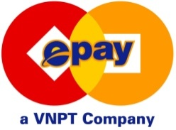

TÀI LIỆU ĐẶC TẢ KẾT NỐI
HỆ THỐNG TELCOS GATEWAY

NHẬT KÝ THAY ĐỔI
*A – Thêm M – Sửa D - Xóa
Ngày thay đổi | Người thay đổi | A  D  M | Mô tả | Version
24/04/2010 | Tiêu Công Thắng | A | Tạo mới tài liệu mô tả chuẩn kết nối Card Charging Gateway | 1.0
18/05 | Đỗ Anh Việt |  | Cập nhật các mã lỗi trả về cho partner
20/05 | Đỗ Anh Việt |  | - Cập nhật dữ liệu Carddata trong hàm cardcharging.  - Cập nhật mã lỗi trả về partner.  - Cập nhật đối tượng trả về trong hàm cardcharging.
12/05/2012 | Đỗ Anh Việt | C | - Cập nhật bảng mã lỗi sử dụng trong V2.0

MỤC LỤC
NHẬT KÝ THAY ĐỔI 2
MỤC LỤC 3
I. Mục đích 4
II. Thông tin WEB SERVICES 4
III. Mô tả chi tiết 5
III.1. Luồng nghiệp vụ 5
III.1. Các lớp sử dụng 5
III.1.1. LoginResponse 5
III.1.2. LogoutResponse 6
III.1.3. ChangeResponse 6
III.2. Các hàm sử dụng 6
III.2.1. Login 6
III.2.2. Logout 7
III.2.3. ChangePassword 7
III.2.4. ChangMPin 8
III.2.5. CardCharging 9
III.3. Bảng mã lỗi 10

Mục đích
Tài liệu này mô tả kết nối sử dụng hệ thống TELCOS GATEWAY của VNPT EPAY để thanh toán cho các dịch vụ của đối tác thông qua thẻ trả trước của các nhà cung cấp dịch vụ điện thoại di động như Vinaphone, Mobifone…

Thông tin WEB SERVICES
URL | http://charging-test.megapay.net.vn:10001/CardChargingGW_V2.0/services/Services?wsdl
Khi merchant kết nối vào hệ thống sẽ được cung cấp các thông tin:
STT | Tên tham số | Mô tả
1 | PartnerID | Mã đối tác trong hệ thống của VNPT EPAY
2 | Partner_code | Độ dài 5 ký tự
3 | MPIN | Mpin sử dụng trong method charging
4 | User | User của đối tác sử dụng trong hệ thống
5 | Password | Mật khẩu của đại lý trong hệ thống của VNPT EPAY
Khi merchant kết nối vào hệ thống cần cung cấp cho VNPT EPAY thông tin sau:
STT | Tên tham số | Mô tả
1 | PartnerIP | IP đối tác sử dụng để kết nối vào hệ thống CardCharging GW của VNPT EPAY.

Mô tả chi tiết

Luồng nghiệp vụ
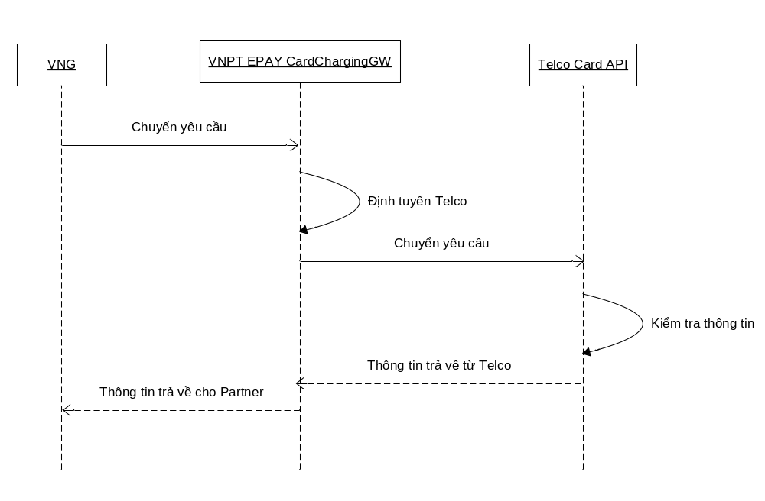

Các lớp sử dụng

LoginResponse

Tên thuộc tính | Kiểu dữ liệu | Mô tả
Status | AlphaNumberic | Mã lỗi trả về từ hệ thống (Tham chiếu chi tiết bảng mã lỗi trả về)
MESSAGE | String | Thông báo lỗi trả về cho đối tác.
Session_ID | String | Session do VNPT EPAY cung cấp cho đối tác dùng để mã hoá dữ liệu và xác thực thông tin.  SessinID gửi về cho đối tác được mã hoá bằng Public Key của đối tác lưu trên hệ thống của VNPT EPAY theo thuật toán RSA.
TransID | AlphaNumberic | Mã giao dịch do VNPT EPAY trả về cho đối tác.

LogoutResponse
Tên thuốc tính | Kiểu dữ liệu | Mô tả
Status | AlphaNumberic | Mã lỗi trả về từ hệ thống (Tham chiếu chi tiết bảng mã lỗi trả về)
MESSAGE | String | Thông báo lỗi trả về cho đối tác.

ChangeResponse
Tên thuốc tính | Kiểu dữ liệu | Mô tả
Status | AlphaNumberic | Mã lỗi trả về từ hệ thống (Tham chiếu chi tiết bảng mã lỗi trả về)
MESSAGE | String | Thông báo lỗi trả về cho đối tác.

ChargeResponse
Tên thuốc tính | Kiểu dữ liệu | Mô tả
Status | AlphaNumberic | Mã lỗi trả về từ hệ thống (Tham chiếu chi tiết bảng mã lỗi trả về)
MESSAGE | String | Thông báo lỗi trả về cho đối tác.
TRANSID | String | Định danh của giao dịch
AMOUNT | String | Mệnh giá đối tác gửi lên
RESPONSEAMOUNT | String | Mệnh giá nhà cung cấp trả về. Mệnh giá được mã hóa tripledes với key là session hiện tại của partner. Trường thông tin này sẽ được sử dụng trong đối soát giữa hai bên.

Các hàm sử dụng

Login
Dùng để đăng nhập vào hệ thống và lấy mã session của phiên làm việc. Các tham số:
Tên tham số | Kiểu dữ liệu | Mô tả
UserName | String | User của đối tác do VNPT EPAY cung cấp
Password | String | Password của đối tác do VNPT EPAY cung cấp.  Mật khẩu được mã hoá bằng Public Key của VNPT EPAY bằng thuật toán RSA. Sau khi mã hoá mật khẩu dạng mảng byte được chuyển về định dạng Base64String
PartnerID | String | Mã đối tác trong hệ thống của VNPT EPAY
Dữ liệu trả về dạng LoginResponse.

Logout
Huỷ phiên làm việc. Sau khi đối tác thực hiện huỷ phiên làm việc thì SessionID đã cấp sẽ bị xoá khỏi hệ thống Gateway. Các tham số
Tên tham số | Kiểu dữ liệu | Mô tả
UserName | String | User của đối tác do VNPT EPAY cung cấp
PartnerID | String | Mã đối tác trong hệ thống của VNPT EPAY
SessionID | String | Chuỗi MD5 được sinh ra từ SessionID do Epay trả về cho đối tác
Dữ liệu trả về dạng LogoutResponse.

ChangePassword
Hàm dùng để đổi mật khẩu do VNPT EPAY cấp cho đối tác. Các tham số sử dụng:
Tên tham số | Kiểu dữ liệu | Mô tả
TransID | String < 35 | Mã giao dịch được sinh ra trong hệ thống của đối tác theo luật:  PartnerCode + ‘_’ + Number  Trong đấy Number là số định danh duy nhất trong hệ thống của đối tác.
UserName | String | User của đối tác do VNPT EPAY cung cấp.
PartnerID | String | Mã đối tác trong hệ thống của VNPT EPAY.
OLD_PASSWORD | String | Mật khẩu cũ của đối tác. Mật khẩu được mã hoá bằng thuật toán TripleDES với KEY là SessionID trả về từ hàm Login.
NEW_PASSWORD |  | Mật khẩu mới và được mã hoá bằng thuật toán TripbleDES với KEY là SessionID trả về từ hàm Login.
MD5SessionID | String | Chuỗi MD5 được sinh ra từ SessionID do Epay trả về cho đối tác.
Dữ liệu trả về dạng ChangeResponse

ChangMPin
Hàm đung để đổi MPin của đối tác. Các tham số sử dụng:
Tên tham số | Kiểu dữ liệu | Mô tả
TransID | String < 35 | Mã giao dịch được sinh ra trong hệ thống của đối tác theo luật:  PartnerCode + ‘_’ + Number  Trong đấy Number là số định danh duy nhất trong hệ thống của đối tác.
UserName | String | User của đối tác do VNPT EPAY cung cấp
PartnerID | String | Mã đối tác trong hệ thống của VNPT EPAY
OLD_MPIN | String | MPin cũ của đối tác. Mật khẩu được mã hoá bằng thuật toán TripleDES với KEY là SessionID trả về từ hàm Login.  Sau khi mã hoá mảng byte được chuyển về định dạng chuỗi hexa
NEW_MPIN |  | Mpin mới và được mã hoá bằng thuật toán TripbleDES với KEY là SessionID trả về từ hàm Login.  Sau khi mã hoá mảng byte được chuyển về định dạng chuỗi hexa
SessionID | String | Chuỗi MD5 được sinh ra từ SessionID do Epay trả về cho đối tác
Dữ liệu trả về dạng ChangeResponse

CardCharging
Hàm thực hiện nạp tiền cho khách hàng từ thông tin thẻ cào. Các tham số sử dụng:
Tên tham số | Kiểu dữ liệu | Mô tả | Option
TransID | String <= 35 | Mã giao dịch được sinh ra trong hệ thống của đối tác theo luật:  PartnerCode + ‘_’ + Number  Trong đấy Number là số định danh duy nhất trong hệ thống của đối tác. | Required
UserName | String | User của đối tác do VNPT EPAY cung cấp | Required
PartnerID | String | Mã đối tác trong hệ thống của VNPT EPAY | Required
MPIN | String | MPin của đối tác. Mật khẩu được mã hoá bằng thuật toán TripleDES với KEY là SessionID trả về từ hàm Login.  Sau khi mã hoá mảng byte được chuyển về định dạng chuỗi hexa | Required
Target | String <= 20 | Tài khoản của khách hàng sử dụng thẻ bên hệ thống đối tác (Option)
Card_DATA | String | Thông tin bí mật trên thẻ, thông tin được mã hoá bằng thuật toán TribleDess với KEY là SessionID.  Thông tin trước khi mã hoá:  mã thẻ:mã nhà cung cấp.  Ví dụ:  - Mã thẻ: 13  - Mã nhà cung cấp: VNP  Dữ liệu trước khi mã hoá:  13:VNP  Sau khi mã hoá mảng byte được chuyển về định dạng chuỗi hexa.  Trong đấy danh sách mã nhà cung cấp do VNPT EPAY gửi cho đối tác.  Trong trường hợp cần gửi serial thẻ lên hệ thống, carddata có định dạng như sau:  Seri của thẻ: mã thẻ: mệnh giá: mã nhà cung cấp.  Ví dụ:  - Seri: 12  - Mã thẻ: 13  - Mệnh giá: 10000  - Mã nhà cung cấp: VNP  Carddata=12:13:1000:VNP  Trường hợp không gửi mệnh giá lên, thì thay bằng ký tự trống:  Ex: 12:13::VNP | Required
SessionID | String | Chuỗi MD5 được sinh ra từ SessionID do Epay trả về cho đối tác | Required
Trả về kiểu dữ liệu Chargeresponse

getTransactionStatus
Hàm kiểm tra trạng thái giao dịch của đối tác
Tên tham số | Kiểu dữ liệu | Mô tả
TransID | String | Mã giao dịch được sinh ra trong hệ thống của đối tác theo luật:  PartnerCode + ‘_’ + Number  Trong đấy Number là số định danh duy nhất trong hệ thống của đối tác.
UserName | String | User của đối tác do VNPT EPAY cung cấp
PartnerID | String | Mã đối tác trong hệ thống của VNPT EPAY
SessionID | String | Chuỗi MD5 được sinh ra từ SessionID do Epay trả về cho đối tác
Trả về kiểu dữ liệu Chargeresponse

Bảng mã lỗi
STT | Mã lỗi | Thông báo lỗi | Giải thích | Cách giải quyết
1 | -24 | Bad card data | Dữ liệu carddata không đúng | Dữ liệu card data không đúng định dạng hoặc vnpt epay không giải mã được dữ liệu truyền sang.
2 | -11 | No provider found | Nhà cung cấp không tồn tại | Thông tin nhà cung cấp không tồn tại trên hệ thống VNPT EPAY.
3 | -10 | Card format is incorrect | Mã thẻ sai định dạng | Kiểm tra lại định dạng mã thẻ, không nhập vào các ký tự “-” trong phần mã thẻ(nếu có).
4 | 0 | Fail | Transaction fail | Giao dịch fail.
5 | 1 | Success | Giao dịch thành công
6 | 3 | Invalid Session ID | Sai Session | Kiểm tra lại session id đang sử dụng.
7 | 4 | Card is incorrect | Thẻ không sử dụng được | Kiểm tra lại mã thẻ(mã lỗi với thẻ Vinaphone).
8 | 5 | Wrong card input exceed. | partner nhập sai mã thẻ quá 5 lần. | Liên hệ với VNPT EPAY để được trợ giúp
9 | 7 | Session Time out | Session hết hạn | Login lại để được cung cấp session mới.
10 | 8 | Invalid IP request | Sai Ip | Kiểm tra lại IP client sử dụng để kết nối tới VNPT EPAY GW
11 | 9 | VMS charging chanel overload | Tạm thời khóa kênh nạp VMS do quá tải. | Partner khóa các giao dịch nạp tiền và thực hiện nạp lại sau 2-3 phút.
12 | 10 | Provider error | Hệ thống nhà cung cấp gặp lỗi. | Partner khóa các giao dịch nạp tiền và thực hiện nạp lại sau 2-3 phút.
13 | 11 | Telco connector corrupted | Kết nối với nhà cung cấp tạm thời bị gián đoạn | Liên hệ với VNPT EPAY để được trợ giúp.
14 | 12 | Transaction duplicate | Trùng transactionID với một giao dịch trước đó | Kiểm tra lại transaction id được generate.
15 | 13 | System busy | Hệ thống tạm thời bận | Hệ thống tạm thời bận, liên hệ với VNPT EPAY để được trợ giúp.
16 | -2 | Card is locked | Thẻ đã bị khóa | Kiểm tra lại mã thẻ với nhà cung cấp.
17 | -3 | Card is expired | Thẻ hết hạn sử dụng | Kiểm tra lại hạn sử dụng của thẻ
18 | 50 | Card is used or card do not exist | Thẻ đã sử dụng hoặc không tồn tại | Kiểm tra lại mã thẻ đang sử dụng.
19 | 51 | Card serial is invalid | Seri thẻ không đúng | Kiểm tra lại seri cua thẻ đang sử dụng.
20 | 52 | Card serial and pin is not match | Mã thẻ và serial không khớp | Kiểm tra lại serial và mã thẻ
21 | 53 | Card serial or pin is incorrect | Serial hoặc mã thẻ không đúng | Kiểm tra lại serial và mã thẻ
22 | 55 | Card is block for 24 hours | Card tạm thời bị block 24 h. | Sau 24h thẻ sẽ đươc kích hoạt lại.
23 | 62 | Invalid password | Sai mật khẩu | Kiểm tra lại mật khẩu
24 | 57 | Invalid mpin | Sai mpin | Kiểm tra lại mpin
25 | 58 | Invalid parameter | Sai tham số đầu vào | Kiểm tra lại các tham số đầu vào
26 | 59 | Card is not activate | Mã thẻ chưa được kích hoạt. | Kiểm tra lại mã thẻ với nhà cung cấp(thẻ Viettel).
27 | 60 | Invalid partner id | Sai partnerid | Kiểm tra lại partnerid
28 | 61 | Invalid user | Sai user | Kiểm tra lại thông tin user
29 | 56 | TargetAccount is locked | TargetAccount tạm thời bị khóa do Charging sai nhiều lần. | Liên hệ với VNPT EPAY.
30 | 63 | Transaction is not exist | Không tìm thấy giao dịch này(Hàm kiểm tra trạng thái gd) | Kiểm tra lại transid của giao dịch cần tìm kiếm.
31 | 3 | No sessionid was found | Không tìm thấy session của đối tác trong hệ thống | Kiểm tra lại xem partner đã login chưa.
32 | 64 | Decrypt data fail | Giãi mã dữ liệu fail mật khẩu, hoặc mpin gửi lên không thành công. | Kiểm tra lại dữ liệu mã hóa.
33 | 65 | Connection exceed | Số lượng kết nối của partner quá mức cho phép. | Hoàn thành các kết nối khác hoặc đợi kết nối cũ được giải phóng để có thể tiếp tục thực hiện giao dich.
34 | 99 | Giao dịch pending. | Chưa nhận được kết quả trả về từ nhà cung cấp mã thẻ. | Liên hệ với VNPT EPAY để được trợ giúp.

Mã nhà cung cấp
Nhà cung cấp | Mã nhà cung cấp | Độ dài mã thẻ | Độ dài serial | Cần phải gửi serial thẻ lên Server
Vinaphone | VNP | 12-15 | 9 | Có
MobiFone | VMS | 12-14 | 9-15 | Có
VTC Vcoin | VTC | 12 | 12 | Có
FPT Gate | FPT | 10 | 10 | Có
Viettel | VTT | 13-15 | 11-15 | Có
Megacard | MGC | 12 | 12 | Không
Oncash | ONC | 12 | 10-12 | Có

Trao đổi khoá
- Dữ liệu truyển nhận giữa VNPT EPAY và đối tác được mã hoá theo hai thuật toán TripleDes và RSA.
- Dữ liệu được mã hoá bằng TripleDes với KEY là sessionID do VNPT EPAY cung cấp cho đối tác khi thực hiện Login.
- Dữ liệu mã hoá bằng thuật toán RSA với cặp public và private key được trao đổi khi hai bên thực hiện kết nối.
- Chuẩn padding khi thực hiện mã hóa dữ liệu:
- Mã hóa RSA: RSA/ECB/ PKCS1PADDING
- Mã hóa 3Des: DESede/ECB/PKCS5PADDING
- Cặp key RSA gen theo chuẩn X509
*Script gen key sử dụng openssl:
genrsa -out private_key.pem 1024 => tạo ra private key
rsa -pubout -in private_key.pem -out public_key.pem => tạo ra public key tương ứng với private key đã gen.

